平成30年度
地域医療再生学講座（寄附講座）活動報告書

平成31年3月
愛媛大学大学院医学系研究科
地域医療再生学講座

地域医療再生学（寄附講座）の平成30年度活動報告

間島 直彦（地域医療再生学講座主任教授）

宇摩地区が抱える地域医療の課題（医師不足、救急医療）に取り組むために、平成22（2010）年4月に愛媛県の寄附講座として愛媛大学医学部に設置され、平成28（2016）年4月からは四国中央市の寄附講座となり活動を続けています。
四国中央市にあるHITO病院と四国中央病院にサテライトセンターを設置し、整形外科は私と見崎浩助教、脳神経外科は西川真弘助教、小児科は日野ひとみ講師（今年度より）の4名のスタッフで構成され、地域での診療、教育、研究、地域貢献に努めています。
整形外科は、HITO病院にて救急外傷、慢性関節疾患、高齢者骨脆弱性骨折の治療とともに、人工関節センター（2016年4月開設）にて、宇摩地区の皆様に人工関節の最先端医療を提供できる体制を構築しています。今年度からは、脊椎手術の専門家である見崎助教を迎えて脊髄損傷の治療にも対応できるようになっています。また、宇摩地区全体で高齢者運動器疾患であるロコモティブシンドロームの予防のために、院内外で定期的に市民教室を開催して、高齢者骨脆弱性骨折の一次予防・二次予防を目指したリエゾン活動を行ってきました。
脳神経外科は、HITO病院にて脳神経、脊髄・脊椎疾患の治療にあたるとともに、脳卒中センター（2014年4月開設）では愛媛大学医学部脳卒中センターと連携して急性期治療に力を入れてきました。脳梗塞では従来のt-PA静注による血栓溶解療法に加えて血管内手術による血栓回収療法を積極的に行い、高血圧性脳出血には術中CTナビゲーション支援下の内視鏡血腫除去手術を行ってきました。また、地域医療連携事業として急性期病院、回復期リハビリ病院、維持期かかりつけ医、居宅介護支援専門員との連携会議を継続しています。
小児科は、当地区唯一の小児入院施設である四国中央病院にて予防接種や気管支喘息等の慢性疾患、感染症を診療していますが、近年は発達障害や不登校などに総合的に対応するニーズが増加しています。そこで、2015年4月より発達障害や肢体不自由に対する診療・リハビリ、不登校や心身症に対するカウンセリングを開始しましたが、件数は年々増加しています。また、当地区唯一の分娩取り扱い病院でもあり、助産師が中心となって虐待や養育困難のハイリスク妊婦に対して早期から介入しています。これらの診療状況について、子育て支援から始まり、小児期におけるつまずきに対して、行政や教育機関と定期的な情報交換を行い、各機関と連携した活動を行っています。
地域のニーズに応じた診療領域のチームを構成し、医療機関や行政機関などとも連携して、地域医療の再生に取り組んできました。これらの活動は、診療と地域貢献とともに教育や研究に生かされています。
平成30年度活動実績等

[1]教育活動
4月16日 講義：「診察と検査」医学部4年生【見崎】
5月21日 講義：｢小児下肢疾患の診断と治療｣医学部4年生【間島】
7月11日 講義：「骨と筋肉の健康」城北開講共通教育科目“こころと健康”【間島】
11月16日 講義：「脳腫瘍各論：悪性脳腫瘍（神経膠腫）」医学部4年生【西川】
11月16日 講義：「脳腫瘍各論：悪性脳腫瘍（その他）」医学部4年生【西川】

[2]研究活動
間島：「長距離作用により骨再生を助ける人工骨用合金の開発」
日野：「小児感染性胃腸炎を対象とした五苓散注腸のプラセボ対照ランダム化
比較試験について」
「胃腸炎感染モデルにおける五苓散の効果の検討」
西川：「Invasion nicheに潜む膠芽腫腫瘍幹細胞を標的とした革新的治療法の開発」

[3]学会発表
【間島】
4月20日 第130回中部日本整形外科災害外科学術集会 (愛媛県ひめぎんホール)
「寛骨臼再建を必要とする人工股関節置換術・再置換術」

10月27日 第45回日本股関節学会学術集会（名古屋国際会議場）
「S-LOCKステムを用いた初回人工股関節置換術の10年成績」

2月16日 第49回日本人工関節学会（京王プラザホテル）
「大腿骨ステム周囲骨折Vancouver分類typeB2、B3に対する再置換術」

【日野】
5月31日 第60回日本小児神経学会学術集会(千葉県幕張メッセ国際会議場)
｢先天性中枢性無呼吸症候群の青年期男児に対する呼吸管理の１例
（第2報）」

【見崎】
10月6日 第131回中部日本整形外科災害外科学会学術集会
（倉敷市民会館・倉敷アイビースクエア）
「胸椎圧迫骨折が初発症状であったMTX関連 リンパ増殖性疾患の1例」

11月25日 第51回中国・四国整形外科学会（高知県立県民文化ホール）
「環軸関節亜脱臼に対する後頭骨頸椎固定術後に
screw looseningを起こした１例」

【西川】
6月9日 第18回日本術中画像情報学会(軽井沢プリンスホテル)
「術中CT AIRO を用いた 内視鏡下脳内血腫除去術における
リアルタイムナビゲーション」

9月25日 36th Annual Meeting of the Japan Society of Brain Tumor Pathology
(京王プラザホテル)
｢Analysis of site-specific expression of cancer stem cell markers
in glioblastoma｣

10月11日 第77回日本脳神経外科学会学術総会（仙台国際センター）
「膠芽腫 Invasion nicheに残存する腫瘍幹細胞の発現および機能解析」

12月4日 第36回日本脳腫瘍学会（小田原プリンスホテル）
「膠芽腫辺縁部の腫瘍幹細胞に高発現するCD44の特性
-CD44は新規治療の標的となり得るか」

1月10日 第1回四国地区4大学大学院合同研究発表会
(愛媛大学医学部40周年記念講堂)
｢膠芽腫辺縁部の腫瘍幹細胞に高発現するCD44の特性｣

[4]論文発表
原著
寛骨臼再建を必要とする初回人工股関節置換術・再置換術 Primary THAにおける寛骨臼再建に対する当院の方針
間島 直彦、今井 浩、鎌田 知美、宮脇 城二、丸石 晃、三浦 裕正
中部日本整形外科災害外科学会雑誌（0008-9443）61巻4号Page661-662（2018.07）
Quality of life of patients with osteonecrosis of the femoral head: a multicentre study.
Uesugi Y, Sakai T, Seki T, Hayashi S, Nakamura J, Inaba Y, Takahashi D, Sasaki K,
Motomura G, Mashima N, Kabata T, Sudo A, Jinno T, Ando W, Nagoya S, Yamamoto K,
Nakasone S, Ito H, Yamamoto T, Sugano N.
Int Orthop. 2018 Jul;42(7):1517-1525.doi:10.1007/s00264-018-3897-8.Epub 2018 Mar23.

大腿骨ステム周囲骨折Vancouver分類TypeB2、B3に対する再置換術
間島 直彦、宮脇 城二、鎌田 知美、今井 浩、忽那 辰彦、丸石 晃、三浦 裕正
Hip Joint（0389-3634）44巻1号Page562-566（2018.08）

Biotec Bones（三次元実物大骨モデル）を用いた人工股関節（再）置換の術前計画
間島 直彦、今井 浩、鎌田 知美、宮脇 城二、丸石 晃、忽那 辰彦、三浦 裕正
Hip Joint（0389-3634）44巻1号Page424-428（2018.08）

FAI鏡視下手術後の疼痛に対しZep Hipを用いたROMシミュレーションが治療方針決定の補助となった１例
井上 卓、今井 浩、宮脇 城二、鎌田 知美、丸石 晃、竹葉 淳、間島 直彦、三浦 裕正
中国・四国整形外科学会雑誌（0915-2695）30巻1号Page15-18(2018.04)

大腿骨ステム周囲骨折Vancouver分類TypeB2、B3に対する再置換術の検討
村上 悠介、福田 高彦、間島 直彦、宮脇 城二、鎌田 知美、今井 浩、三浦 裕正
中国・四国整形外科学会雑誌（0915-2695）30巻2号Page235-238（2018.09）

人工股関節置換術におけるモジュラーネックステムの短期臨床成績
井上 卓、今井 浩、宮脇 城二、鎌田 知美、丸石 晃、間島 直彦、三浦 裕正
日本人工関節学会誌（1345-7603）48巻Page165-166（2018.12）

愛媛県東予東部地区における医療圏域を超えた広域小児二次救急輪番体制の構築
西村 幸士、日野 ひとみ、竹本 幸司、大藤 佳子、楠目 和代、檜垣 高史、石井 榮一
日本小児科学会雑誌（0001-6543）122巻4号Page793-799（2018.04）

Significance of Glioma Stem-Like Cells in the Tumor Periphery that Express High Levels of CD44 in Tumor Invasion, Early Progression and Poor Prognosis in Glioblastoma
Nishikawa M, Inoue A, Ohnishi T, Kohno S, Ohue S, Matsumoto S, Suehiro S, Yamashita D, Ozaki S, Watanabe H, Kunieda T.
Stem Cells Int, August 2018, 5387041

【血行再建術1:CEA】高齢者におけるcarotid endarterectomy（CEA）の治療成績の検討
渡邉 英昭、久門 良明、田川 雅彦、井上 明宏、松本 調、高野 昌平、末廣 諭、山下 大介、瀬野 利太、西川 真弘、国枝 武治
脳卒中の外科（0914-5508）46巻6号Page416-421（2018.11）

[5]研究会・学会・セミナー・研修会等

間島
4月20日 第130回中部日本整形外科災害外科学術集会 (愛媛県ひめぎんホール)
5月24日 第91回日本整形外科学会学術総会(兵庫県神戸ポートピアホテル)
6月14日 第10回日本関節鏡・膝スポーツ整形外科学会(福岡県福岡国際会議場)
7月20日 第8回運動器と痛みの国際シンポジウム(東京都リーガロイヤルホテル)
8月25日 ZIMMER BIOMET Hip Symposium2018(東京都品川プリンスホテル)
10月5日 第131回中部日本整形外科災害外科学会・学術集会
（倉敷市民会館・倉敷アイビースクエア）
10月27日 第45回日本股関節学会学術集会（名古屋国際会議場）
11月2日 第2回日本リハビリテーション医学会秋季学術集会（仙台国際センター）
11月24日 第51回中国・四国整形外科学会（高知県立県民文化ホール）
12月8日 厚生労働科学研究費難治性疾患等政策研究事業
特発性大腿骨頭壊死症調査研究班
平成30年度第2回班会議（日本教育会館）
12月9日 「Duloxetine Expert Conference 2018 in Winter」講演会
（ホテルニューオータニ大阪）
2月15日 第49回日本人工関節学会（京王プラザホテル）
2月17日 ～セメントセミナー～ SC Cemented Polish Stem Education
（新宿NSビル）

座長
4月20日 第130回中部日本整形外科災害外科学術集会 (愛媛県ひめぎんホール)
10月27日 第45回日本股関節学会学術集会（名古屋国際会議場）
2月9日 第2回愛媛THA研究会（ホテルマイステイズ松山）
2月16日 第49回日本人工関節学会（京王プラザホテル）
3月9日 第18回愛媛関節セミナー（えひめ共済会館）

日野
5月31日 第60回日本小児神経学会学術集会(千葉県幕張メッセ国際会議場)
6月7日 第65回宇摩小児科医会（宇摩医師会館）
8月30日 第66回宇摩小児科医会（宇摩医師会館）
10月7日 第61回日本小児臨床薬理学会（東京ビックサイトTFTホール）
10月16日 松山市小児科医会講演会（松山市医師会館）
10月25日 第52回日本てんかん学会学術集会（パシフィコ横浜 会議センター）
11月15日 第67回宇摩小児科医会（宇摩医師会館）
11月24日 第70回中国四国小児科学会（愛媛県医師会館）
12月20日 第68回宇摩小児科医会（宇摩医師会館）
2月26日 第69回宇摩小児科医会（宇摩医師会館）

見崎
4月12日 第47回日本脊椎脊髄病学会学術集会(兵庫県神戸ポートピアホテル)
4月20日 第130回中部日本整形外科災害外科学術集会 (愛媛県ひめぎんホール)
5月24日 第91回日本整形外科学会学術総会(兵庫県神戸ポートピアホテル)
8月24日 日本整形外科学脊椎脊髄病医研修会(大阪府グランフロント)
10月6日 第131回中部日本整形外科災害外科学会・学術集会
（倉敷市民会館・倉敷アイビースクエア）
11月25日 第51回中国・四国整形外科学会（高知県立県民文化ホール）

西川
6月8日 第18回日本術中画像情報学会(長野県軽井沢プリンスホテル)
12月2日 第36回日本脳腫瘍学会学術集会（ヒルトン小田原）

[6]社会貢献
(1)各種委員会
5月8日 第9回四国中央市発達支援連絡協議会（四国中央病院） 【日野】

7月3日 宇摩地区脳卒中地域連携パス検討会連携会議（四国中央市HITO病院）
【西川・宮内】

10月24日 第10回四国中央市発達支援連絡協議会（四国中央病院） 【日野】

1月29日 平成30年度 在宅医療研修会 骨粗鬆症と地域連携
骨粗鬆症リエゾンサービス体験型研修会（四国中央福祉会館）【間島・宮内】

2月18日 宇摩地区脳卒中地域連携パス検討会連携会議（四国中央市HITO病院）
【西川・宮内】

(2)講演会等
6月26日 プラセボ対照ランダム化比較試験に対する説明会
(松山市愛媛県立中央病院)
演題：｢小児感染性胃腸炎を対象とした五苓散注腸のプラセボ対照
ランダム化比較試験について｣【日野】

7月18日 高岡郡疼痛治療カンファレンス(高知県高北国民健康保険病院)
演題：｢THA術後フォローアップと股関節OAの薬物療法｣【間島】

10月6日 第15回四国中央市健康まつり（四国中央市保健センター）
愛媛大学地域医療再生学講座コーナー
DVD上映・パンフレット等展示・脳卒中相談 【宮内】参加人数120名

10月31日 四国中央市乳児全戸訪問担当者研修会（四国中央市保健センター）
演題：「教えて！赤ちゃん訪問で、知っておきたい小児科の知識！
～ お母さんの心配にお答えします～」 【日野】

11月11日 第22回チャリティ講演会
お医者様から学ぶ 健康に生きる方法（愛媛県男女共同参画センター）
演題：「防ごうロコモティブシンドローム
～いつまでも自分の足で歩くために～」【間島】

11月17日 H30年度コミュニティカレッジ(松山市愛媛県生涯学習センター)
演題：｢骨粗鬆症とサルコペニア｣【間島】参加人数80名

11月21日 四国中央病院院内勉強会（四国中央病院）
演題：日本小児科学会
「2018/2019シーズンのインフルエンザ治療指針」勉強会 【日野】
11月26日 第8回地域医療再生セミナー(東温市愛媛大学医学部)
演題：「宇摩地区における地域医療再生学講座の活動報告」【間島】

12月17日 平成30年度健康づくりサポーター養成講座（四国中央市）
第5回「ロコモ予防でより健康に！」【間島】 参加人数60名

2月25日 愛媛大学地域サテライトセンター 市民公開講座
－健康で長生きするために－ （四国中央市・HITO病院）
演題：｢四国中央市における骨粗鬆症治療｣【間島】
演題：｢腰曲がりを考える ～美しく老いるために～｣【見崎】
演題：｢脳卒中の制圧を目指して －予防から治療まで－｣【西川】
参加人数105名

[7]診療
間島：月（午後）～水曜日 HITO病院 外来診療・手術・病棟診療等
患者数15名/日
木～金・月曜日（午前） 愛媛大学附属病院 整形外科外来・手術等

日野：月～木・金曜日 四国中央病院外来・病棟診療等
患者数20名/日
当直4回/月
隔週金曜日(午後) 愛媛大学附属病院 小児科外来診察

見崎:月・水・木曜日 愛媛大学附属病院 整形外科外来・手術等
火・金曜日 HITO病院 外来診療・手術・病棟診療等

西川：月・火曜日 HITO病院 外来・救急診療等
患者数15名/日
日・当直（一次,二次救急診療）4回／月
不定期 金曜日（午前） 市立八幡浜病院 外来診察

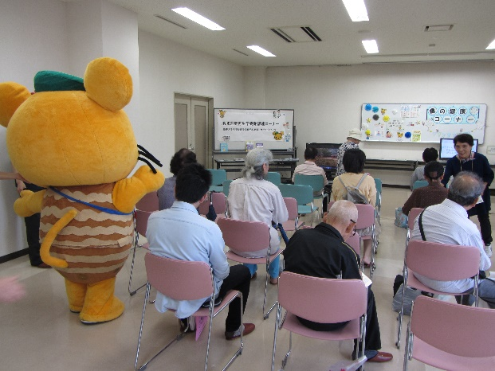
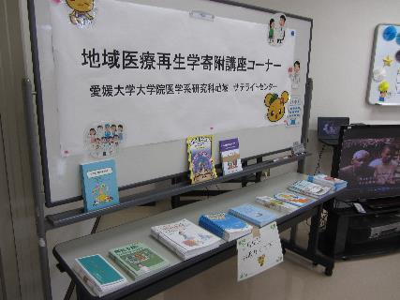
第15回四国中央市健康まつりの様子 【宮内】（H30.10.6）

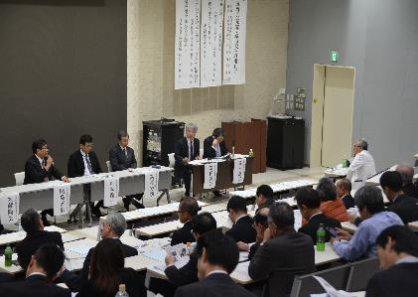
第8回地域医療再生セミナーの様子 【間島】（H30.11.26）

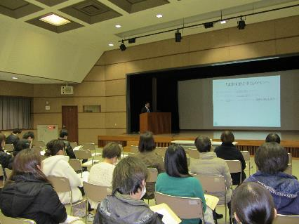
平成30年度 在宅医療研修会 第3回
「骨粗鬆症と地域連携 ～骨粗鬆症とリエゾンサービス体験型研修会～」の様子
【間島・宮内】（H31.1.29）

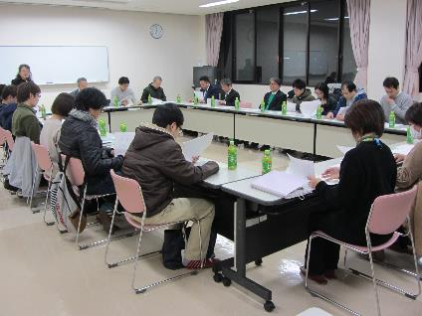
宇摩地区脳卒中地域連携パス検討会の様子 【西川・宮内】（H31.2.18）

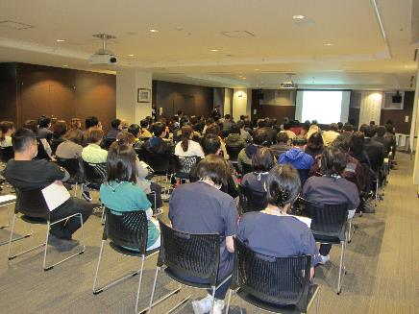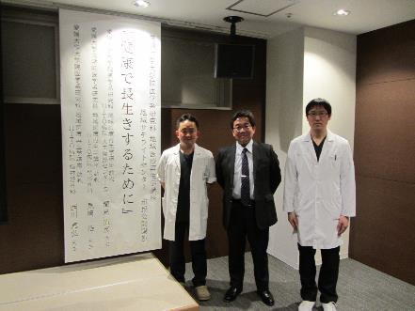
愛媛大学地域サテライトセンター 市民公開講座の様子【間島・見崎・西川】（H31.2.25）

